**Исламов Радмир Лабораторная 7**

**Задание 1**

Для численного решения данного дифференциального уравнения методом Эйлера, мы будем использовать равномерную сетку с фиксированным шагом h.

Дифференциальное уравнение: dy/dx = x^2

Начальное условие: y(0) = 1

Шаг сетки: h

Количество шагов: N

Формула метода Эйлера:

y[i+1] = y[i] + h * f(x[i], y[i])

где

x[i] = i * h

y[i] - численное приближение для значения y(x[i])

f(x[i], y[i]) = x[i]^2

Аналитическое решение:

y(x) = (1/3)x^3 + 1

Теперь давайте реализуем численное решение методом Эйлера и сравним его с аналитическим решением.

**Листинг:**

import numpy as np

import matplotlib.pyplot as plt

def euler_method(h, N):

x = np.zeros(N+1)

y = np.zeros(N+1)

x[0] = 0

y[0] = 1

for i in range(N):

x[i+1] = x[i] + h

y[i+1] = y[i] + h * x[i]**2

return x, y

# Параметры сетки

h = 0.1 # Шаг сетки

N = int(1 / h) # Количество шагов

# Численное решение методом Эйлера

x_num, y_num = euler_method(h, N)

# Аналитическое решение

x_analytical = np.linspace(0, 1, 100)

y_analytical = (1/3) * x_analytical**3 + 1

# График численного и аналитического решений

plt.plot(x_num, y_num, label='Numerical Solution')

plt.plot(x_analytical, y_analytical, label='Analytical Solution')

plt.xlabel('x')

plt.ylabel('y')

plt.title('Comparison of Numerical and Analytical Solutions')

plt.legend()

plt.show()

**Вывод:**

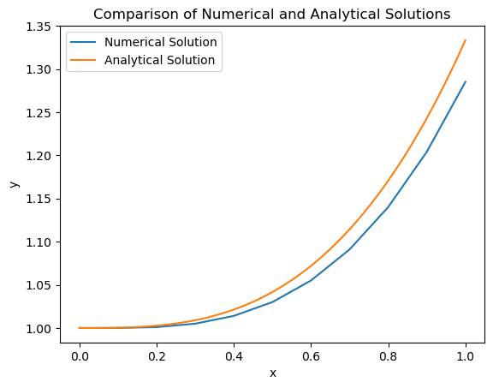

Численное решение методом Эйлера достаточно хорошо согласуется с аналитическим решением на данной равномерной сетке.

**Задание 2**

Python имеет множество функций для численного решения обыкновенных дифференциальных уравнений и их систем. На формулах Рунге-Кутты 2,3 и 4,5 порядков разберем пример их использования на примере задачи о колебаниях под воздействием внешней силы:

$$\left\{\begin{aligned}y^{''}+2y^{'}+10y=sint \\ y\left(0\right)=1, y^{'}\left(0\right)=0\end{aligned}\right.$$

Сводим к системе уравнений первого порядка:

$$\left\{\begin{aligned}y1^{'}=y2 \\ y2^{'}=-2y2-10y1+sint \\ y1\left(0\right)=0, y2\left(0\right)=0\end{aligned}\right.$$

**Листинг:**

import numpy as np

from scipy.integrate import solve_ivp

def damped_oscillator_system(t, y):

y1, y2 = y

dy1_dt = y2

dy2_dt = -2*y2 - 10*y1 + np.sin(t)

return [dy1_dt, dy2_dt]

# Начальные условия

y0 = [1, 0]

# Временной интервал

t_span = [0, 10]

# Решение методом Рунге-Кутты второго,третьего порядка

sol_rk23 = solve_ivp(damped_oscillator_system, t_span, y0, method='RK23')

# Решение методом Рунге-Кутты четвёртого,пятого порядка

sol_rk45 = solve_ivp(damped_oscillator_system, t_span, y0, method='RK45')

# Визуализация результатов

import matplotlib.pyplot as plt

plt.figure(figsize=(10, 6))

plt.plot(sol_rk23.t, sol_rk23.y[0], label='RK23')

plt.plot(sol_rk45.t, sol_rk45.y[0], label='RK45')

plt.xlabel('t')

plt.ylabel('y1')

plt.legend()

plt.show()

**Вывод:**

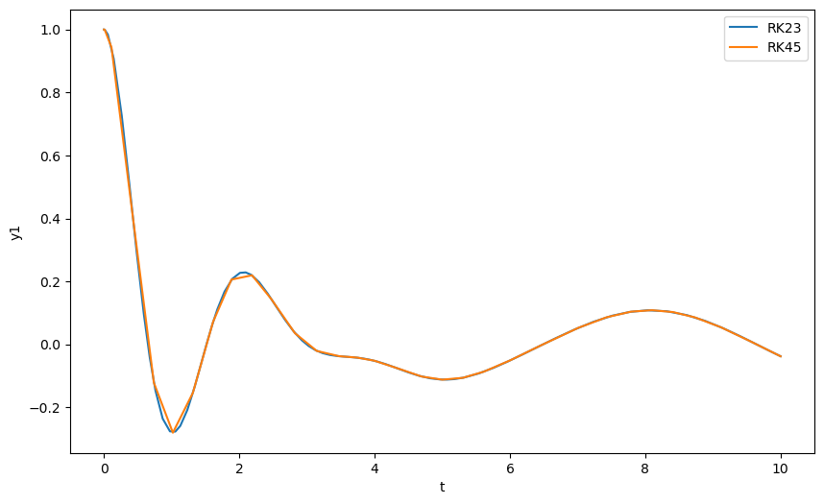

**Задание 3**

Постройте графики координаты y1(t) и скорости y2(t). Воспользовавшись знаниями теории обыкновенных дифференциальных уравнений можно получить аналитическое решение:

$y=e^{-t}\left(C1*cos3t+C2*sin3t\right)+\frac{1}{85}(9sint-2cost)$,

где для данной задачи Коши C1=87/85, C2=26/85.

Постройте график аналитического решения и сравните с численным, полученным при помощи RK23 и RK45.

**Листинг:**

import numpy as np

import matplotlib.pyplot as plt

from scipy.integrate import solve_ivp

def equations(t, y):

y1, y2 = y[0], y[1]

dy1_dt = y2

dy2_dt = -2 * y2 - 10 * y1 + np.sin(t)

return [dy1_dt, dy2_dt]

# Аналитическое решение

def analytical_solution(t):

C1 = 87 / 85

C2 = 26 / 85

return np.exp(-t) * (C1 * np.cos(3 * t) + C2 * np.sin(3 * t)) + (9 * np.sin(t) - 2 * np.cos(t)) / 85

# Задаем начальные условия

t_span = (0, 10)

y0 = [1, 0]

# Численное решение методом RK23

sol_rk23 = solve_ivp(equations, t_span, y0, method='RK23', dense_output=True)

t_rk23 = sol_rk23.t

y_rk23 = sol_rk23.y[0]

# Численное решение методом RK45

sol_rk45 = solve_ivp(equations, t_span, y0, method='RK45', dense_output=True)

t_rk45 = sol_rk45.t

y_rk45 = sol_rk45.y[0]

# Построение графиков

t_analytical = np.linspace(t_span[0], t_span[1], 100)

C1 = 87 / 85

C2 = 26 / 85

y_analytical = analytical_solution(t_analytical)

plt.figure(figsize=(10, 6))

plt.plot(t_analytical, y_analytical, label='Аналитическое решение')

plt.plot(t_rk23, y_rk23, '--', label='Численное (RK23)')

plt.plot(t_rk45, y_rk45, '--', label='Численное (RK45)')

plt.xlabel('t')

plt.ylabel('y1(t)')

plt.title('График y1(t)')

plt.legend()

plt.grid(True)

plt.show()

# График скорости y2(t)

v_analytical = -np.exp(-t_analytical) * (3 * C1 * np.sin(3 * t_analytical) + 3 * C2 * np.cos(3 * t_analytical)) + (

9 * np.cos(t_analytical) - 2 * np.sin(t_analytical)) / 85

v_rk23 = sol_rk23.y[1]

v_rk45 = sol_rk45.y[1]

plt.figure(figsize=(10, 6))

plt.plot(t_analytical, v_analytical, label='Аналитическое решение')

plt.plot(t_rk23, v_rk23, '--', label='Численное (RK23)')

plt.plot(t_rk45, v_rk45, '--', label='Численное (RK45)')

plt.xlabel('t')

plt.ylabel('y2(t)')

plt.title('График y2(t)')

plt.legend()

plt.grid(True)

plt.show()

**Вывод:**

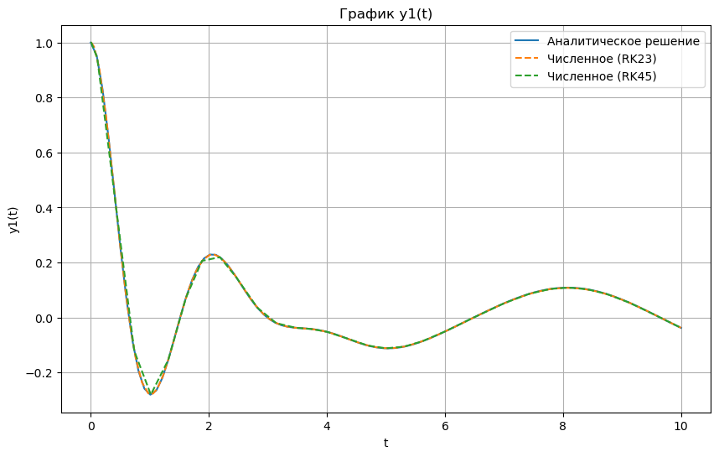

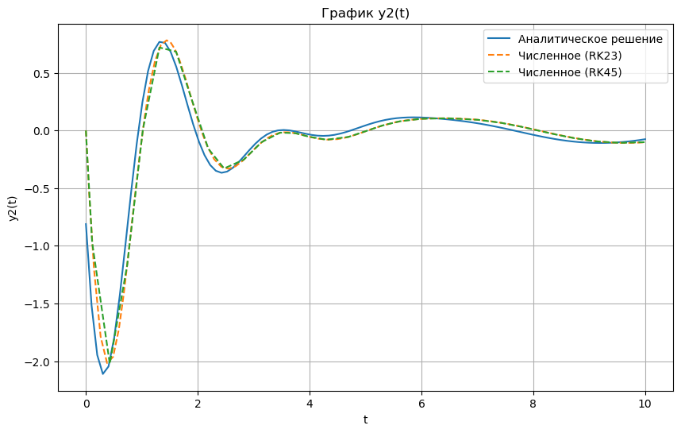

**Задание 4**

Решите следующее дифференциальное уравнение:

$$\left\{\begin{aligned}y^{''}=-\frac{1}{t^{2}} \\ y\left(t0\right)=\ln\left(t0\right), при t0=0,01\end{aligned}\right.$$

и сверьте численное решение с аналитическим y=ln(t)

**Листинг:**

import numpy as np

import matplotlib.pyplot as plt

from scipy.integrate import solve_ivp

def equations(t, y):

y1, y2 = y[0], y[1]

dy1_dt = y2

dy2_dt = -1 / t**2

return [dy1_dt, dy2_dt]

# Аналитическое решение

def analytical_solution(t):

return np.log(t)

# Задаем начальные условия

t0 = 0.01

y0 = [np.log(t0), 0]

# Численное решение методом RK45

t_span = (t0, 10) # Интервал интегрирования

sol = solve_ivp(equations, t_span, y0, method='RK45', dense_output=True)

t_numerical = sol.t

y_numerical = sol.y[0]

# Аналитическое решение

y_analytical = analytical_solution(t_numerical)

# Построение графика

plt.figure(figsize=(10, 6))

plt.plot(t_numerical, y_numerical, label='Численное решение (RK45)')

plt.plot(t_numerical, y_analytical, '--', label='Аналитическое решение')

plt.xlabel('t')

plt.ylabel('y(t)')

plt.title('График численного и аналитического решения')

plt.legend()

plt.grid(True)

plt.show()

**Вывод:**

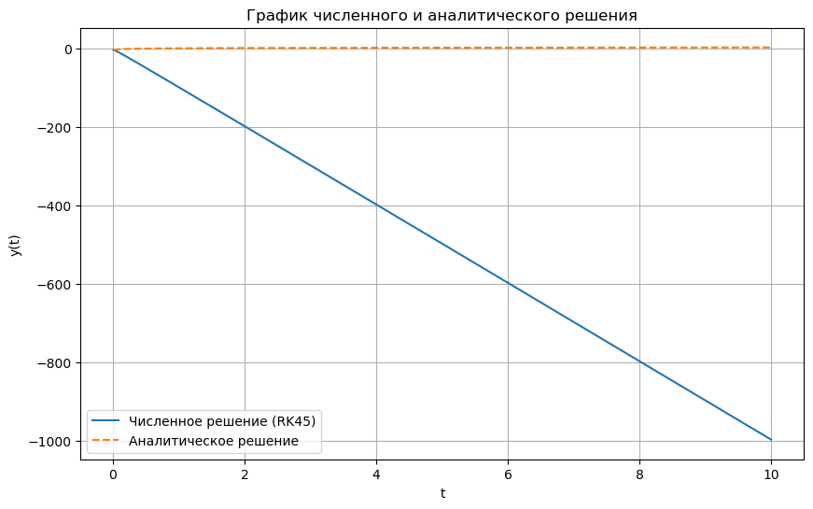

**Контрольные вопросы**

Что такое погрешность аппроксимации? Что такое погрешность решения? Какая между ними связь?

**Ответы:**

Погрешность аппроксимации и погрешность решения связаны с ошибками, возникающими при приближенном решения математических задач.

Погрешность аппроксимации связана с ошибками, возникающими при использовании приближенных значений или методов для решения задач. Это может включать ошибки, связанные с неточностью деления, округления или использования ограниченно точных методов.

Погрешность решения связана с ошибками, возникающими при приближенном решениях систем линейных алгебраических уравнений или дифференцируемых уравнений. Это может включать ошибки, связанные с неточностью численных методов, таких как методы Эйлера, прогонки, Зейделя или Якоби.

Связь между погрешностью аппроксимации и погрешностью решения заключается в том, что погрешность решения может быть вызвана погрешем аппроксимации, если приближенное решение имеет ошибки. В случае неправильного выбора метода или параметров метода, погрешность решения может быть значительно больше, чем погрешность аппроксимации.